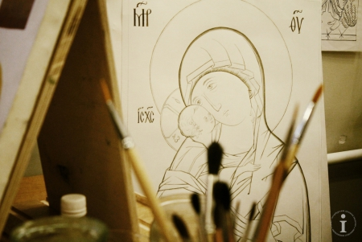
Иконописная студия при храме святого князя Александра Невского объявляет набор на курсы иконописи для детей от 14 лет.
Занятия построены по методике преподавания в комбинации традиционного академического рисования и копирования древних образцов.
С первых занятий начинается ознакомление учащихся со значением и местом иконы в пространстве храма и в жизни христианина. При подаче учебного материала учитываются возрастные особенности развития детей
Занятия проходят под руководством преподавателей, работающих индивидуально с каждым учеником, дающих задания в зависимости от уровня подготовки и способностей учащегося.
Курс обучения содержит:
• Знакомство с основами иконописания
• Введение в историю иконописи
• Основы иконописного рисунка
• Композиция, цветоведение

Мы подготовили для Вас помещение, где каждому ученику предоставляется отдельное, полностью оборудованное место.
Телефон для записи:8(926)406 35 38

Краткая программа иконописной студии
I этап (подготовительный)

1.Копирование прорисей: 2 занятия
2.Рисование горок: 4 занятия
3.Кусты, деревья: 2 занятия
4.Цветы на иконе: 2 занятия
5.Разговор о перспективе: 1 занятие
6.Рисование архитектуры: 5 занятий
7.Складки: 5 занятий
8.Лики: 5 занятий
9.Выполнение композиции из иконописных элементов «Древний град»

II этап. Икона.
1.Что такое левкас: 1 занятие
2.Пигменты: 1 занятие
3.Нанесение рисунка на левкас: 2 занятия
4.Роспись: 5 занятий
5Рисование горок и растительности
6.Складки: 4 занятия
7.Лик
8.Ассист, золочение
9.Покрытие иконы олифой.

Необходимые материалы:
- Чёрная тушь,
- Кисть белка или колонок №1, 2, 3,6, 8
- Бумага формат А 4
- Калька (не менее 10 листов)
- Белый акриловый грунт
- Акварельные краски "Невская палитра"
- Натуральные сухие пигменты: Охра, сиена, умбра, белила..
- Кисть плоская белка 4, 7
- Карандаш HВ, B ,ластик.

Занятия начинаются с 18 октября.

